INDICAÇÃO Nº 2085/2017

Indica ao Poder Executivo Municipal a roçagem, capinação, limpeza e retirada de mato, da UBS - Unidade Básica Saúde “Dra. Nair Sizuka Nobuyasu Guimarães”, cito à Rua Mombuca, 385 Planalto do Sol II.

Excelentíssimo Senhor Prefeito Municipal,

Nos termos do Art. 108 do Regimento Interno desta Casa de Leis, dirijo-me a Vossa Excelência para sugerir que, por intermédio do Setor competente, sejam realizadas roçagem, capinação, limpeza e retirada de mato na UBS – Unidade Básica de Saúde “ Dra. Nair Sizuka Nobuyasu Guimaraes”, no Planalto do Sol II.

Justificativa:

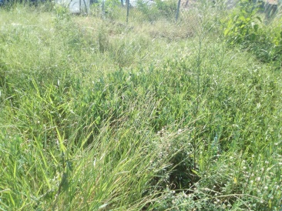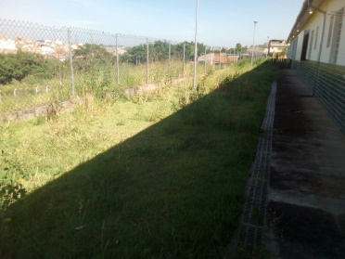

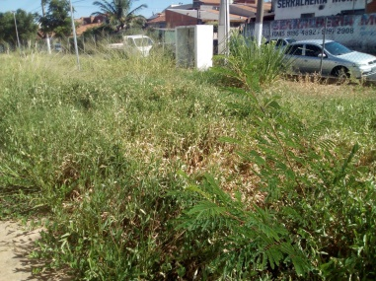

Conforme relatos dos moradores daquele bairro e usuários daquela UBS – Unidade Básica de Saúde, e visita “in loco”, o mato está muito alto, necessitando urgentemente de roçagem, capinação e retirada do mato.

Plenário “Dr. Tancredo Neves”, em 23 de Fevereiro de 2017.

Paulo Cesar Monaro

Paulo Monaro

-Vereador Líder Solidariedade-

